C.E.P.A. Francisco Giner de los Ríos — Curso 2025-2026
Salamanca, 12 de febrero de 2026

Estimado alumnado de ESPAD:
Os informamos que este curso se han introducido cambios relevantes en la organización de ESPAD, adaptándonos a la implementación de la nueva ley educativa, la LOMLOE. Los cambios más relevantes han sido:
1. Enseñanzas cuatrimestrales, desaparece el curso anual, ahora el alumno podrá titular en dos años, no en cuatro.
2. Desaparece septiembre.
3. Las enseñanzas serán más competenciales y tendrán en cuenta, de forma positiva, el trabajo del alumno.
Es fundamental que reviséis con atención la documentación que os hemos entregado, ya que contiene:
- Las fechas de los exámenes.
- Los materiales pedagógicos, fundamentales en la evaluación.
- El horario actualizado de las tutorías.
Para cualquier duda o consulta, podéis contactar con el Coordinador de Educación a Distancia:
Helí Ovalle Fuente
📞 Teléfono: 923 224318
📧 Correo electrónico: hovallef@educa.jcyl.es
🕒 Horario de atención: miércoles de 18:55 a 19:45.

📌 Información disponible en la Web del centro
Podéis acceder a toda la información relevante en la página web del centro:
http://cepaginerdelosrios.centros.educa.jcyl.es/sitio/
En la parte superior izquierda encontraréis los siguientes apartados:
- Enseñanzas oficiales
- Enseñanza secundaria a distancia (ESPAD )
- Información para el alumnado
- Horario de tutorías
- Calendario de exámenes
Materiales y recursos
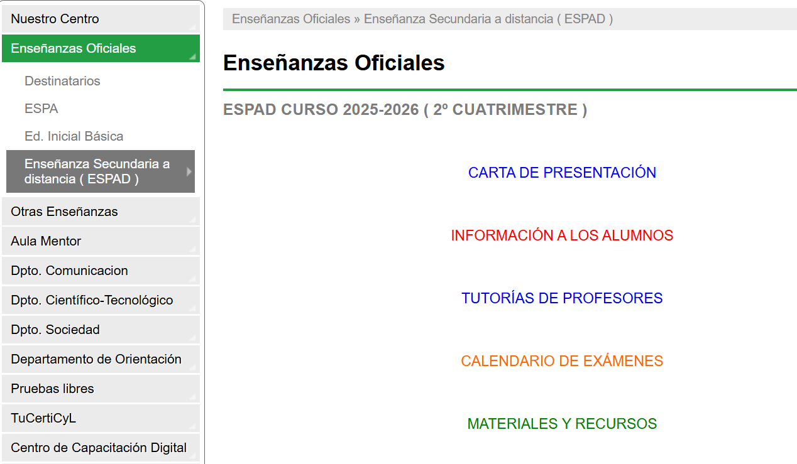

También podéis acceder a los materiales colgados por La Junta de Castilla y León
Para acceder a los materiales, seguid esta ruta:
Inicio → Aprendizaje a lo largo de la vida → ESPAD → Materiales por módulo

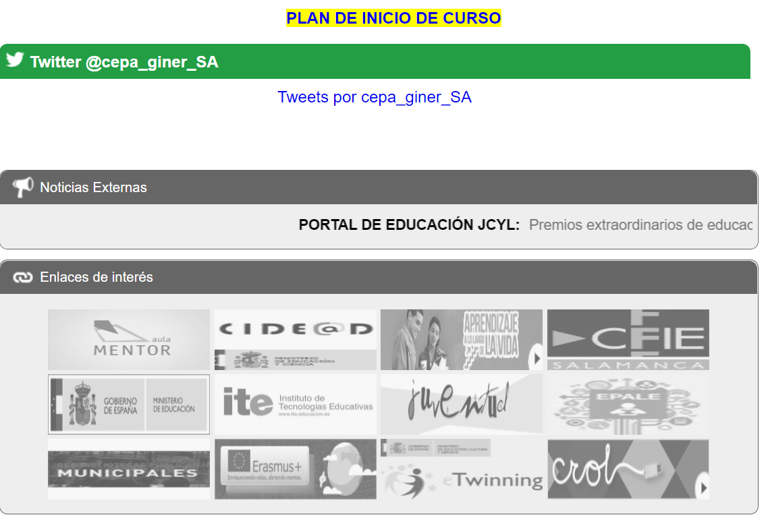
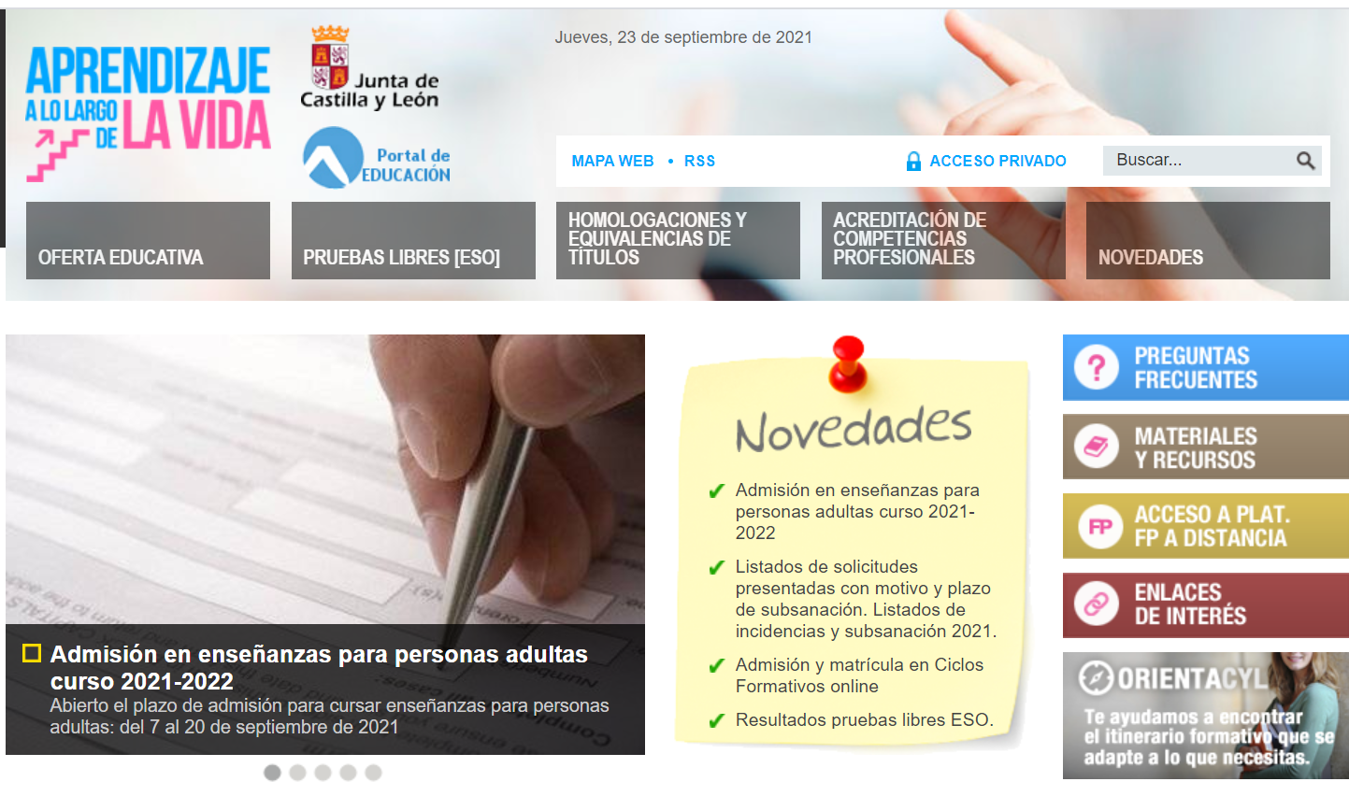

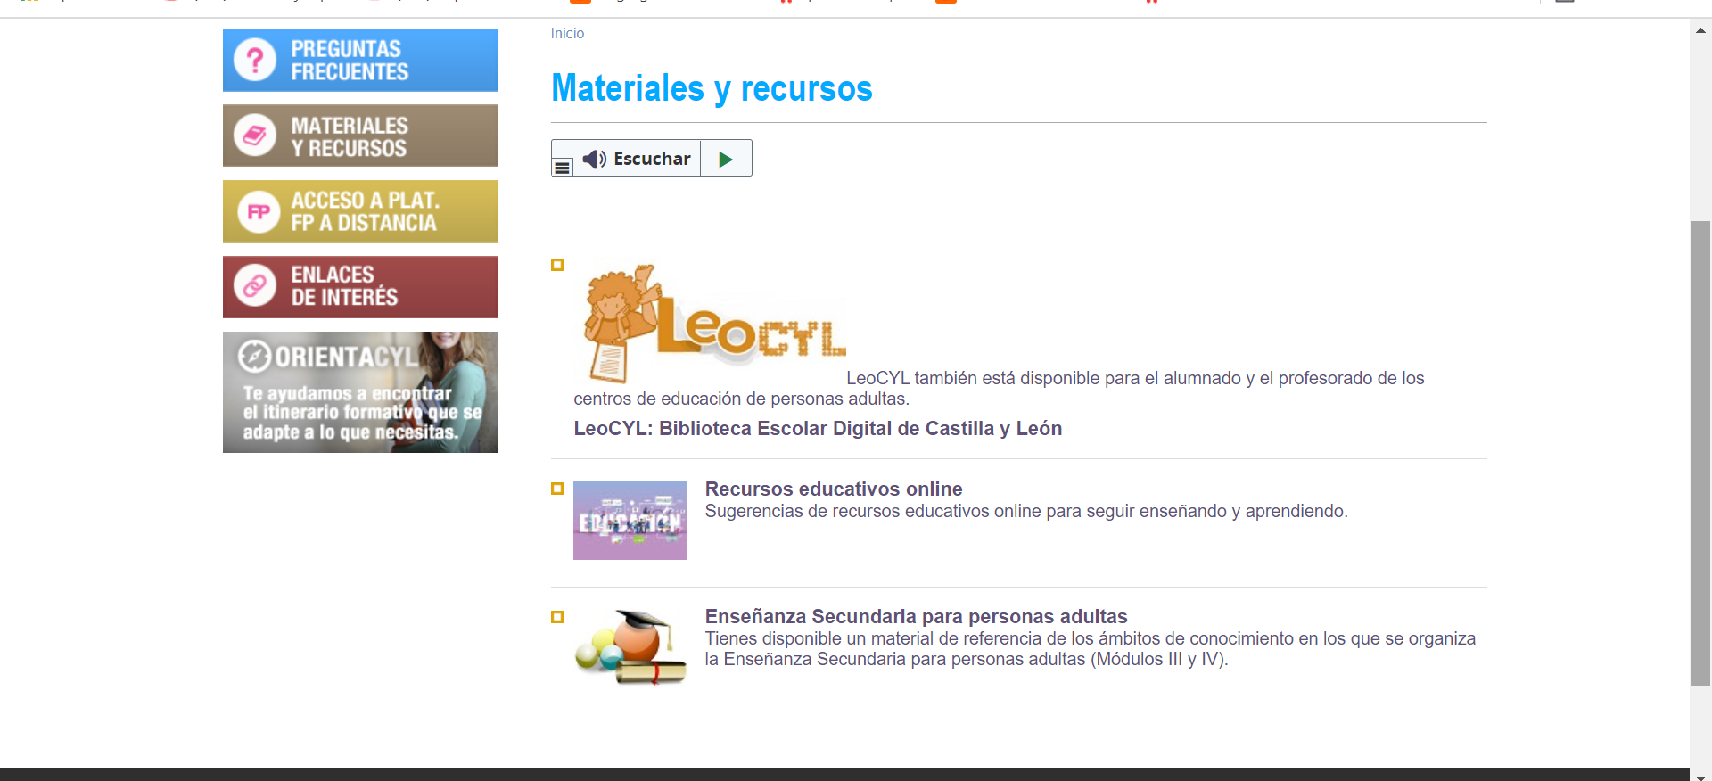

¡Os deseamos un excelente curso y que aprovechéis esta magnífica oportunidad para mejorar vuestras vidas!
Un cordial saludo,
Helí Ovalle Fuente
Coordinador de ESPAD

